13.03.2023 г прошло публичное обсуждение проектов докладов правоприменительной практики по осуществлению муниципального контроля за 2022 год с участием представителей местных органов власти муниципального района Кинельский Самарской области, представителей бизнес-сообществ, СМИ, заинтересованных лиц.
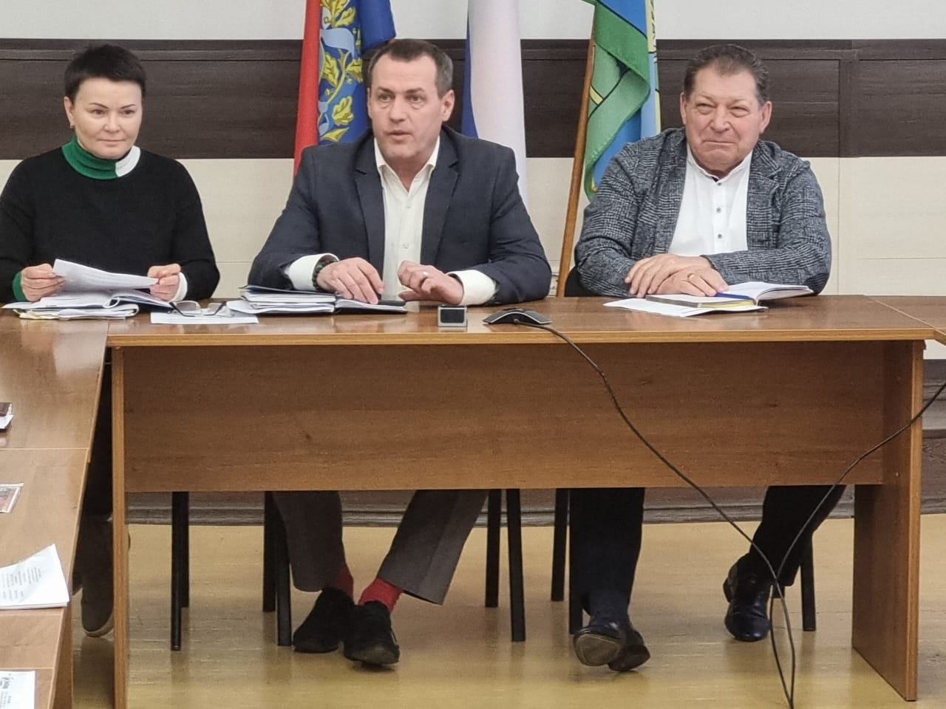
Заслушали и обсудили доклады правоприменительной практики по осуществлению муниципального контроля за 2022 год. Замечаний и предложений не поступило.
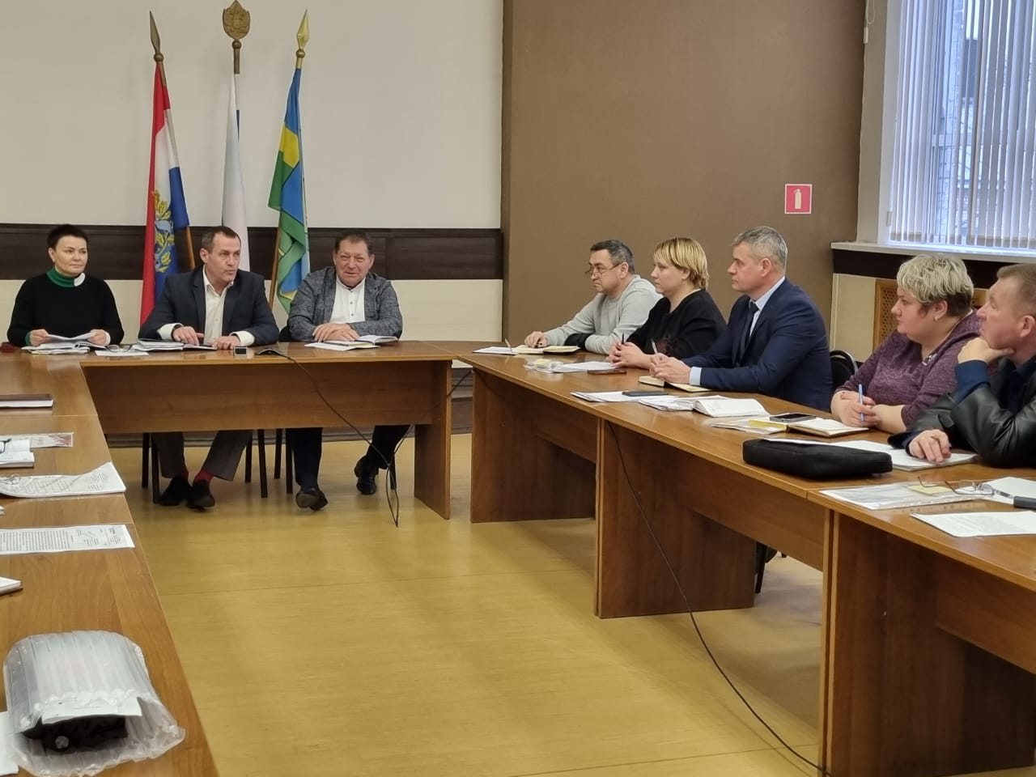
Доведены так же :
- нормативно правовая база, применяемая при осуществлении муниципального контроля (надзора);
- факты часто усматриваемых нарушений при осуществлении муниципального контроля;
- меры принятые для устранения данных нарушений;
- проведенная в 2022 году профилактическая работа по не допущению обязательных требований действующего законодательства.
Установлено, что разногласий по применению норм действующего законодательства не возникало.
Обсудили вопросы организации работы и применения норм действующего законодательства.
Итог :
Одобрить обсуждаемые проекты докладов правоприменительной практики контрольно-надзорной деятельности за 2022 год.
